EPBrowserRelease Notes
Version 8.86~8.87

EPBrowserRelease Notes Version 8.86~8.87
最终版, 2019年9月9日

© 2019版. EPB计算机网络系统有限公司.
保留版权所有权.

此手册中所涉及的商业表单，包括发票、支票、销售订单等均只为满足
举例需要，并不指在贵公司商务中实际产生的商业表单。EPB公司假定，
如果贵公司采用这些例证的表单，EPB公司不负任何责任。

本文档内容可能包含技术误差或排版错误，我们尊重您对EPB软件产品的任何意见，但我们不会对EPB公司软件产品的许可权限作任何修改或扩充

EPB计算机信息网络系统有限公司
地址：33 Ubi Avenue 3, #07-65 Vertex Tower A, Singapore
邮编：408868
电话：(65) 6509 4065
传真：(65) 6509 4089

单据地点
EPBSH

内容
1. 特定功能 (Featured) 4
2. 新界面 (New Interface) 4
2.1 新增140FN模块及BI，用于查询140EJI采购金额调整模块的数据。(29900)-887 4
3. 增强 (Enhancements) 4
3.1 权限 (Privilege) 4
3.2 设置 (Setting) 4
3.2.1 010CA系统设置增加电邮自动附件名的设置'A: 报表名+单据号+时间戳;B: 单据号+时间戳;C: 单据号'。(29817)-887 4
3.2.2 日期格式和时间格式统一参考010CA系统设置里的两个设置。(29802)-887 5
3.2.3 180BE工单报工增加‘更新工艺路线标准工时’设置。(29922)-887 5
3.2.4 200CC销售借记发票增加'从发货单传送'设置。(29762)-887 5
3.3 提高(Improve) 6
3.3.1 090B促销模块单据单头增加字段：‘选择标志’、‘积分控制标志’、‘积分从’、‘积分到’；当有多个促销时,090D零售时，点F8可以选择其中一个促销来结算。(27696)-886 6
3.3.2 150G货运单增加唛头和车船代码。(29764)-886 6
3.3.3 180BB领料请求单当仓库是非活动时不允许过账。(29746)-886 7
3.3.4 180BNN工单报工II查询,增加COST ID和RESOURCE ID允许编辑修改。(29739)-886 7
3.3.5 060BM销售价格本变更单单头增加'员工代码'字段。(29848)-887 7
3.3.6 090AaH会员主档增加‘Purge Lock’功能。(29804)-887 8
3.3.7 090D零售时备注字段根据不同的促销带出不同的备注。(29831)-887 8
3.3.8 140CL存货价值调整/140FL价值调整查询,两个模块单头的'仓库'拿掉。(29889)-887 8
3.3.9 150G扫描单据增加控制,有重复单据红色警示提示。(29773)-887 9
3.3.10 180BNN工单报工II查询模块功能增加删除按钮。(29788)-887 9
3.3.11 180BNN工单报工II查询增加控制,已经被传送到180BE的就不允许再编辑。(29830)-887 9
4. 修复 (Fixes) 9

1. 特定功能 (Featured)

2. 新界面 (New Interface)

2.1 新增140FN模块及BI，用于查询140EJI采购金额调整模块的数据。(29900)-887
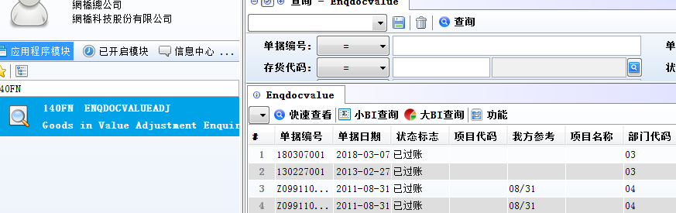

3. 增强 (Enhancements)

3.1 权限 (Privilege)

3.2 设置 (Setting)

3.2.1 010CA系统设置增加电邮自动附件名的设置'A: 报表名+单据号+时间戳;B: 单据号+时间戳;C: 单据号'。(29817)-887
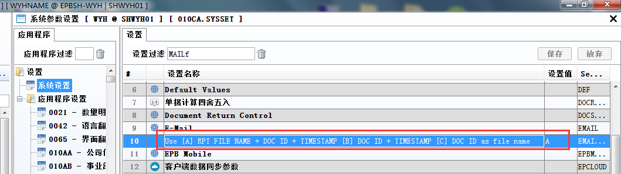
设置为A:用报表名+单据号+时间戳为附件名;
设置为B:用单据号+时间戳为附件名;
设置为C:用单据号作为附件名。
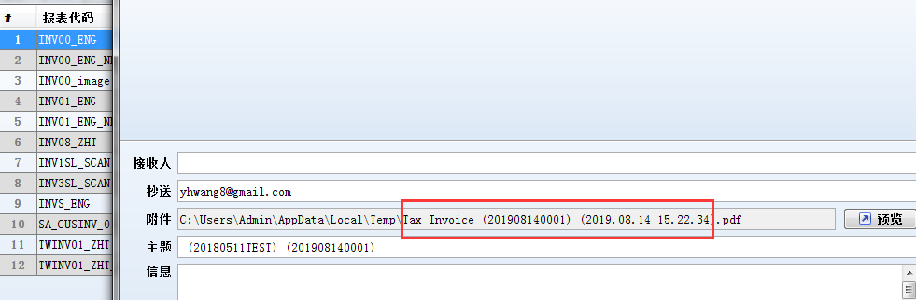

3.2.2 日期格式和时间格式统一参考010CA系统设置里的两个设置。(29802)-887

3.2.3 180BE工单报工增加‘更新工艺路线标准工时’设置。(29922)-887
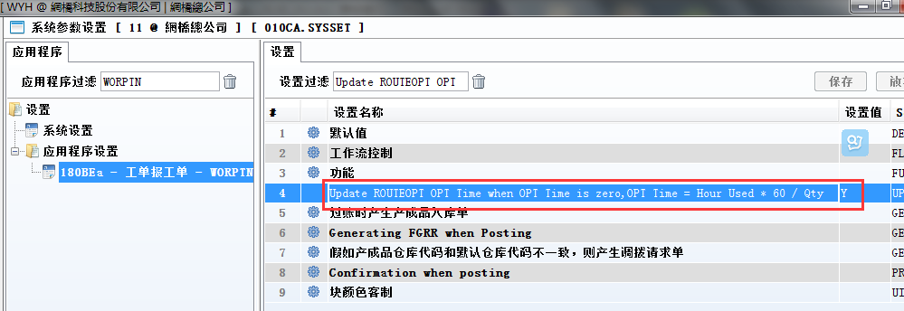
设为Y,且初始标准工时为0时，报工后自动更新到标准工时。
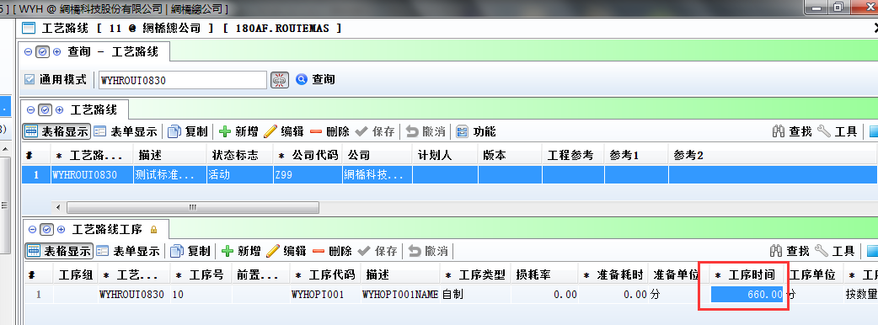

3.2.4 200CC销售借记发票增加'从发货单传送'设置。(29762)-887
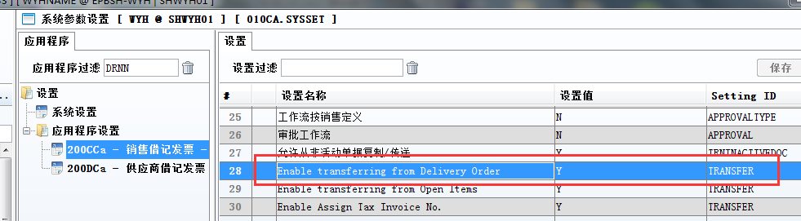

3.3 提高(Improve)

3.3.1 090B促销模块单据单头增加字段：‘选择标志’、‘积分控制标志’、‘积分从’、‘积分到’；当有多个促销时,090D零售时，点F8可以选择其中一个促销来结算。(27696)-886
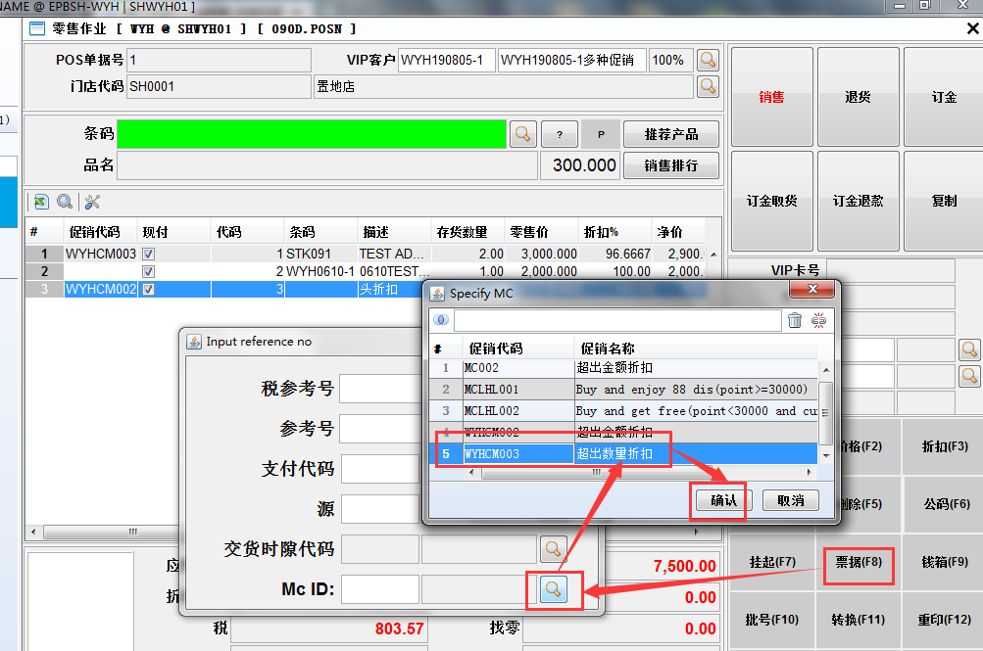
1、090B促销活动单据单头'SELECT_FLG'=Y;
2、090D界面录入有多个促销时,F8后可选择某一个促销;
3、POS结算就以所选的促销来结算。

注：另外可以设置积分范围，满足范围的才允许促销活动。
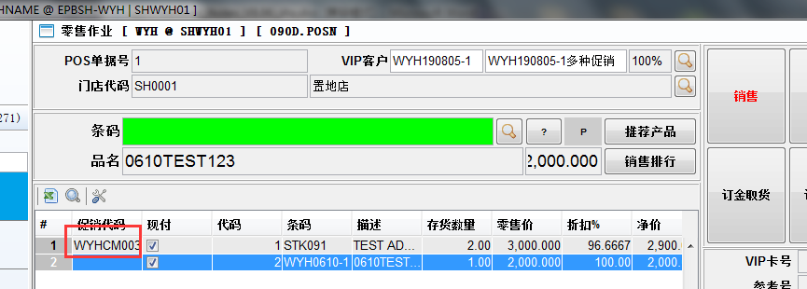

3.3.2 150G货运单增加唛头和车船代码。(29764)-886
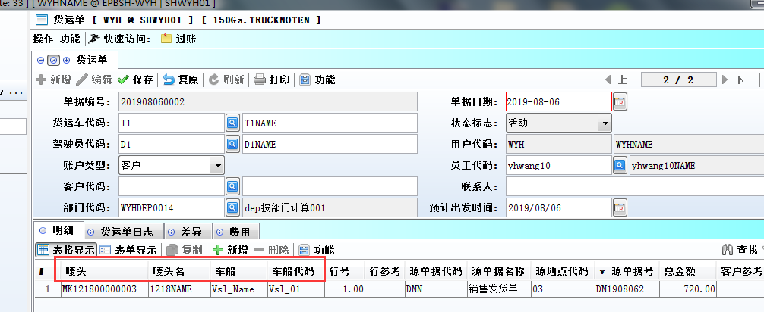

3.3.3 180BB领料请求单当仓库是非活动时不允许过账。(29746)-886
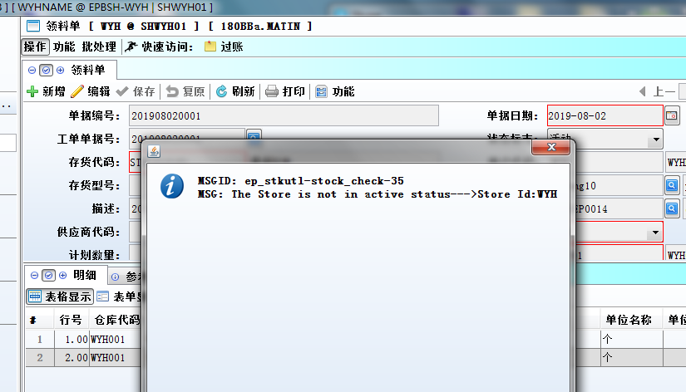
仓库非活动,过账有提示。

3.3.4 180BNN工单报工II查询,增加COST ID和RESOURCE ID允许编辑修改。(29739)-886
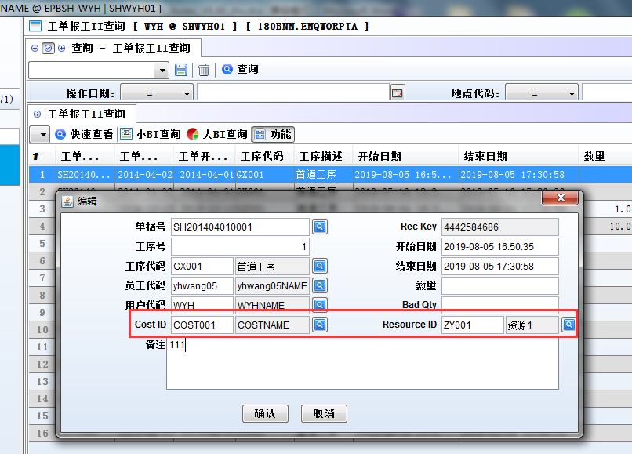

3.3.5 060BM销售价格本变更单单头增加'员工代码'字段。(29848)-887
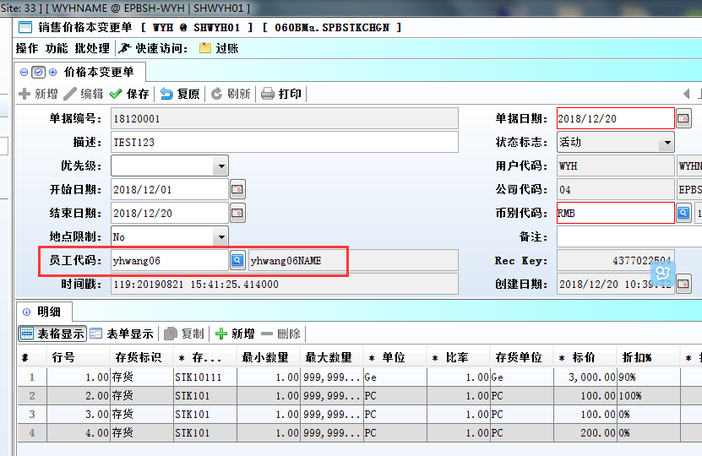

3.3.6 090AaH会员主档增加‘Purge Lock’功能。(29804)-887
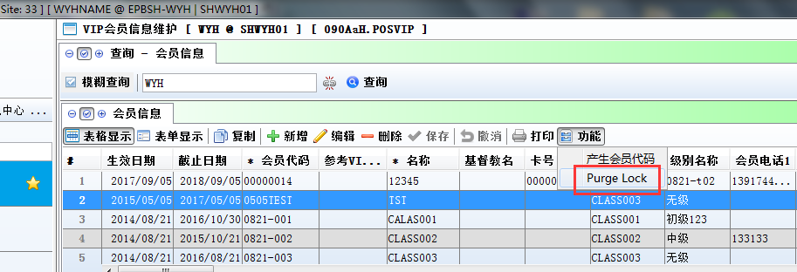
注：这个数据待确认。

实现当有vip积分由于redeem异常引起积分不对时，可以用此功能把redeem异常导致积分不对的记录删除。

3.3.7 090D零售时备注字段根据不同的促销带出不同的备注。(29831)-887
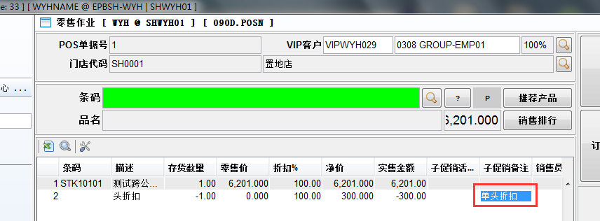
1、090B促销单据的单头备注说明会带到零售界面;
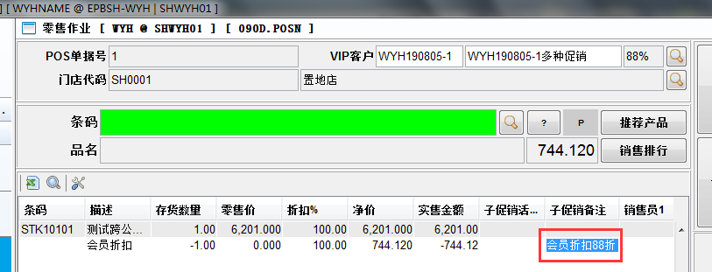
2、090AaG会员级别中备注字段会带到零售界面。

3.3.8 140CL存货价值调整/140FL价值调整查询,两个模块单头的'仓库'拿掉。(29889)-887

3.3.9 150G扫描单据增加控制,有重复单据红色警示提示。(29773)-887
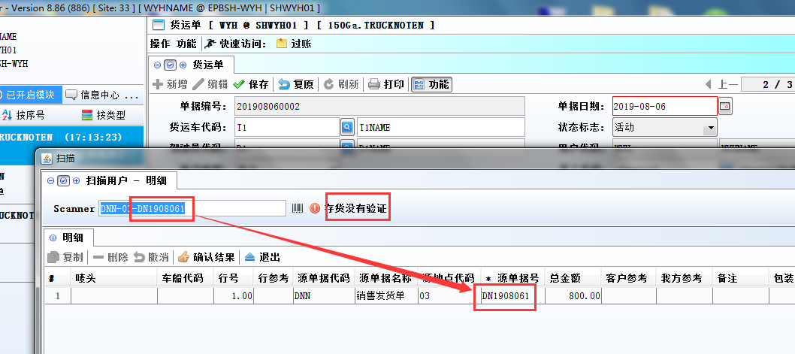

3.3.10 180BNN工单报工II查询模块功能增加删除按钮。(29788)-887
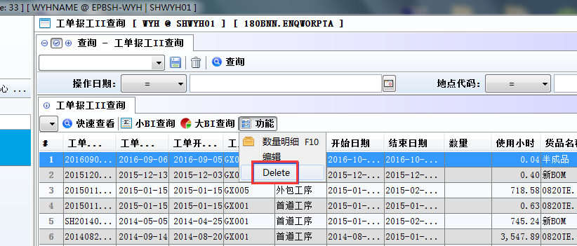
注：只有Admin才可看到该删除按钮，非Admin登录无法看到这个按钮。

3.3.11 180BNN工单报工II查询增加控制,已经被传送到180BE的就不允许再编辑。(29830)-887
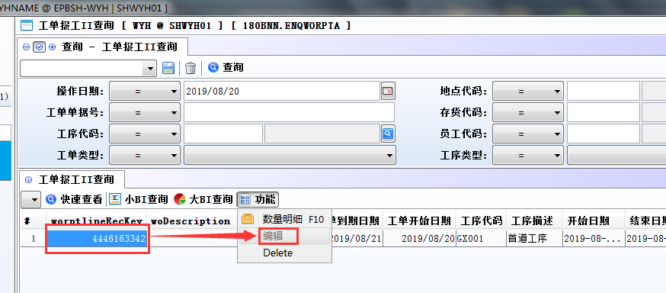

4. 修复 (Fixes)

